专题22 有机化学合成与推断（选修）
1．【2018新课标1卷】化合物W可用作高分子膨胀剂，一种合成路线如下：
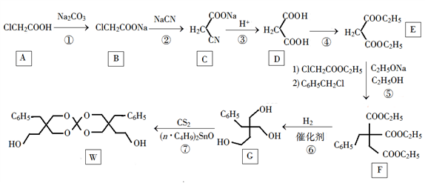
回答下列问题：
（1）A的化学名称为________。
（2）②的反应类型是__________。
（3）反应④所需试剂，条件分别为________。
（4）G的分子式为________。
（5）W中含氧官能团的名称是____________。
（6）写出与E互为同分异构体的酯类化合物的结构简式（核磁共振氢谱为两组峰，峰面积比为1∶1）______________。
（7）苯乙酸苄酯（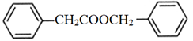）是花香型香料，设计由苯甲醇为起始原料制备苯乙酸苄酯的合成路线__________（无机试剂任选）。
2．【2018新课标2卷】以葡萄糖为原料制得的山梨醇（A）和异山梨醇（B）都是重要的生物质转化平台化合物。E是一种治疗心绞痛的药物，由葡萄糖为原料合成E的过程如下：
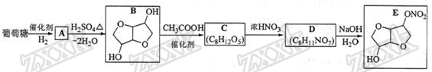
回答下列问题：
（1）葡萄糖的分子式为__________。
（2）A中含有的官能团的名称为__________。
（3）由B到C的反应类型为__________。
（4）C的结构简式为__________。
（5）由D到E的反应方程式为______________。
（6）F是B的同分异构体，7.30 g的F与足量饱和碳酸氢钠反应可释放出2.24 L二氧化碳（标准状况），F的可能结构共有________种（不考虑立体异构），其中核磁共振氢谱为三组峰，峰面积比为3∶1∶1的结构简式为_________。
3．【2018新课标3卷】近来有报道，碘代化合物E与化合物H在Cr-Ni催化下可以发生偶联反应，合成一种多官能团的化合物Y，其合成路线如下：
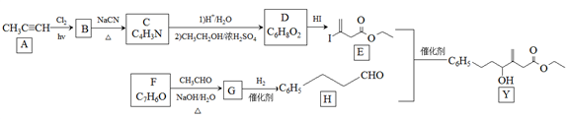
已知：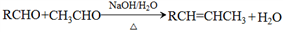
回答下列问题：
（1）A的化学名称是________________。
（2）B为单氯代烃，由B生成C的化学方程式为________________。
（3）由A生成B、G生成H的反应类型分别是________________、________________。
（4）D的结构简式为________________。
（5）Y中含氧官能团的名称为________________。
（6）E与F在Cr-Ni催化下也可以发生偶联反应，产物的结构简式为________________。
（7）X与D互为同分异构体，且具有完全相同官能团。X的核磁共振氢谱显示三种不同化学环境的氢，其峰面积之比为3∶3∶2。写出3种符合上述条件的X的结构简式________________。
4．【2018北京卷】8−羟基喹啉被广泛用作金属离子的络合剂和萃取剂，也是重要的医药中间体。下图是8−羟基喹啉的合成路线。
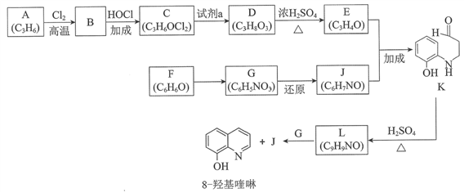
已知：i. 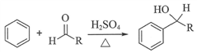
ii.同一个碳原子上连有2个羟基的分子不稳定。
（1）按官能团分类，A的类别是__________。
（2）A→B的化学方程式是____________________。
（3）C可能的结构简式是__________。
（4）C→D所需的试剂a是__________。
（5）D→E的化学方程式是__________。
（6）F→G的反应类型是__________。
（7）将下列K→L的流程图补充完整：____________
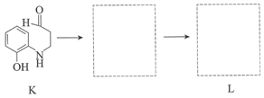
（8）合成8−羟基喹啉时，L发生了__________（填“氧化”或“还原”）反应，反应时还生成了水，则L与G物质的量之比为__________。
5．【2018天津卷】化合物N具有镇痛、消炎等药理作用，其合成路线如下：
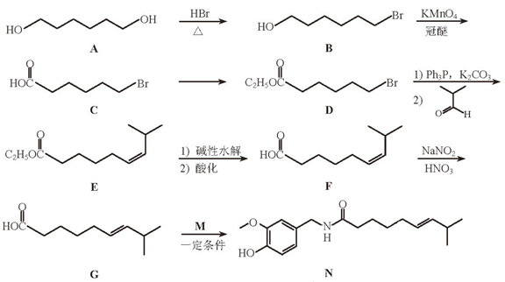
（1）A的系统命名为____________，E中官能团的名称为____________。
（2）A→B的反应类型为____________，从反应所得液态有机混合物中提纯B的常用方法为____________。
（3）C→D的化学方程式为________________________。
（4）C的同分异构体W（不考虑手性异构）可发生银镜反应：且1 mol W最多与2 mol NaOH发生反应，产物之一可被氧化成二元醛。满足上述条件的W有____________种，若W的核磁共振氢谱具有四组峰，则其结构简式为____________。
（5）F与G的关系为（填序号）____________。
a．碳链异构 b．官能团异构 c．顺反异构 d．位置异构
（6）M的结构简式为____________。
（7）参照上述合成路线，以为原料，采用如下方法制备医药中间体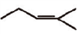。
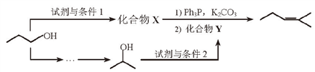
该路线中试剂与条件1为____________，X的结构简式为____________；
试剂与条件2为____________，Y的结构简式为____________。
6．【2018江苏卷】丹参醇是存在于中药丹参中的一种天然产物。合成丹参醇的部分路线如下：
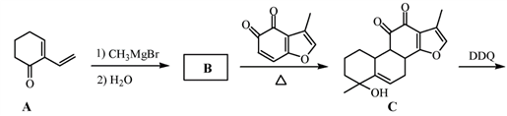
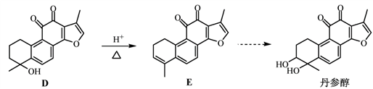
已知：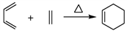
（1）A中的官能团名称为__________________（写两种）。
（2）DE的反应类型为__________________。
（3）B的分子式为C₉H₁₄O，写出B的结构简式：__________________。
（4）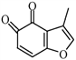的一种同分异构体同时满足下列条件，写出该同分异构体的结构简式：_________。
①分子中含有苯环，能与FeCl₃溶液发生显色反应，不能发生银镜反应；
②碱性条件水解生成两种产物，酸化后分子中均只有2种不同化学环境的氢。
（5）写出以和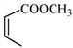为原料制备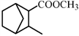的合成路线流程图（无机试剂和乙醇任用，合成路线流程图示例见本题题干）。
7．【2017新课标1卷】化合物H是一种有机光电材料中间体。实验室由芳香化合物A制备H的一种合成路线如下：
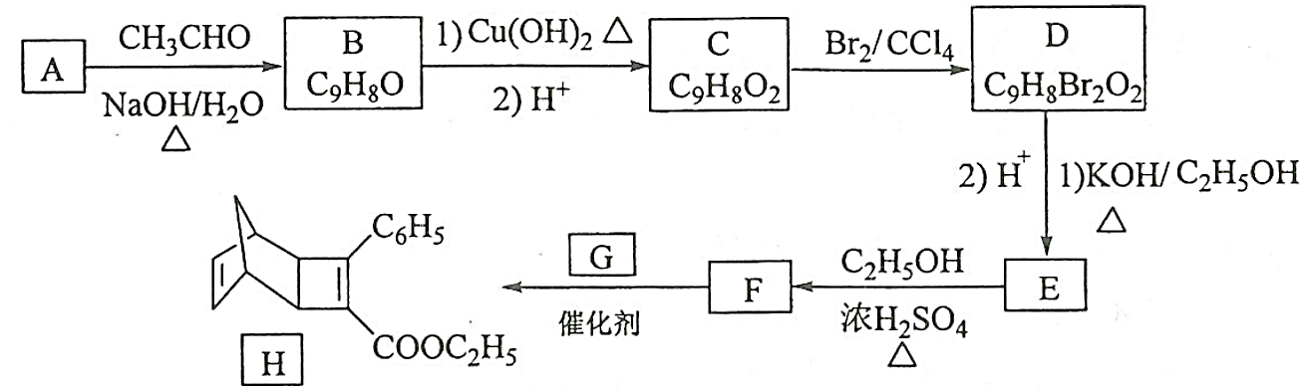
已知：
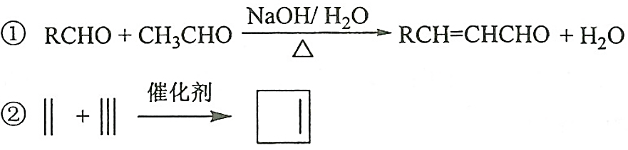
回答下列问题：
（1）A的化学名称是__________。
（2）由C生成D和E生成F的反应类型分别是__________、_________。
（3）E的结构简式为____________。
（4）G为甲苯的同分异构体，由F生成H的化学方程式为___________。
（5）芳香化合物X是F的同分异构体，X能与饱和碳酸氢钠溶液反应放出CO₂，其核磁共振氢谱显示有4种不同化学环境的氢，峰面积比为6∶2∶1∶1，写出2种符合要求的X的结构简式____________。
（6）写出用环戊烷和2–丁炔为原料制备化合物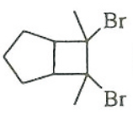的合成路线________（其他试剂任选）。
8．【2017新课标2卷】化合物G是治疗高血压的药物“比索洛尔”的中间体，一种合成G的路线如下：
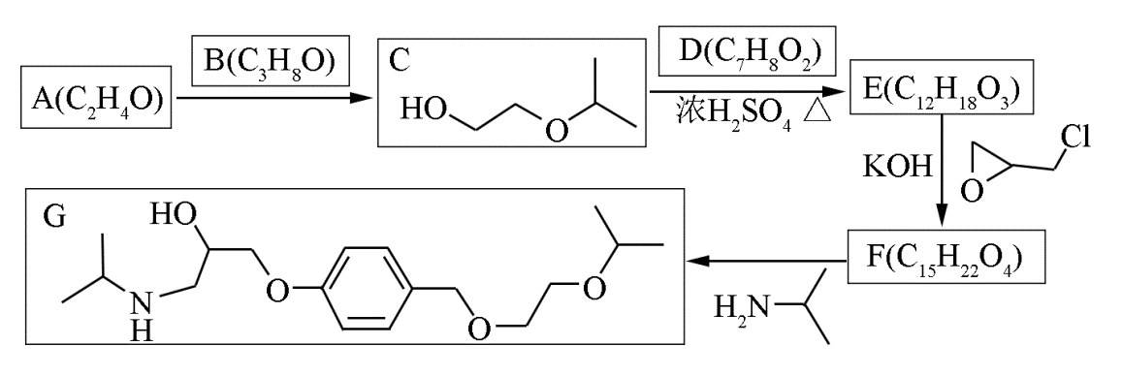
已知以下信息：
①A的核磁共振氢谱为单峰；B的核磁共振氢谱为三组峰，峰面积比为6∶1∶1。
②D的苯环上仅有两种不同化学环境的氢；1 mol D可与1 mol NaOH或2 mol Na反应。
回答下列问题：
（1）A的结构简式为____________。
（2）B的化学名称为____________。
（3）C与D反应生成E的化学方程式为____________。
（4）由E生成F的反应类型为____________。
（5）G的分子式为____________。
（6）L是D的同分异构体，可与FeCl₃溶液发生显色反应，1 mol的L可与2 mol的Na₂CO₃反应，L共有______种；其中核磁共振氢谱为四组峰，峰面积比为3∶2∶2∶1的结构简式为___________、____________。
9．【2017新课标3卷】氟他胺G是一种可用于治疗肿瘤的药物。实验室由芳香烃A制备G的合成路线如下：
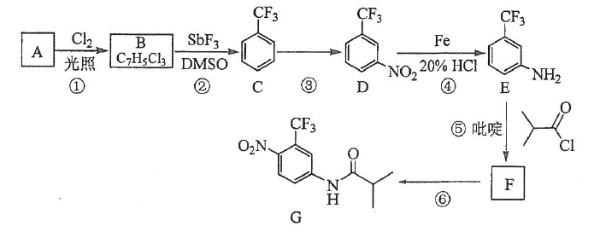
回答下列问题：
（1）A的结构简式为____________。C的化学名称是______________。
（2）③的反应试剂和反应条件分别是____________________，该反应的类型是__________。
（3）⑤的反应方程式为_______________。吡啶是一种有机碱，其作用是____________。
（4）G的分子式为______________。
（5）H是G的同分异构体，其苯环上的取代基与G的相同但位置不同，则H可能的结构有______种。
（6）4-甲氧基乙酰苯胺（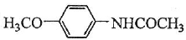）是重要的精细化工中间体，写出由苯甲醚（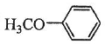）制备4-甲氧基乙酰苯胺的合成路线___________（其他试剂任选）。
10．【2017北京卷】羟甲香豆素是一种治疗胆结石的药物，合成路线如下图所示：
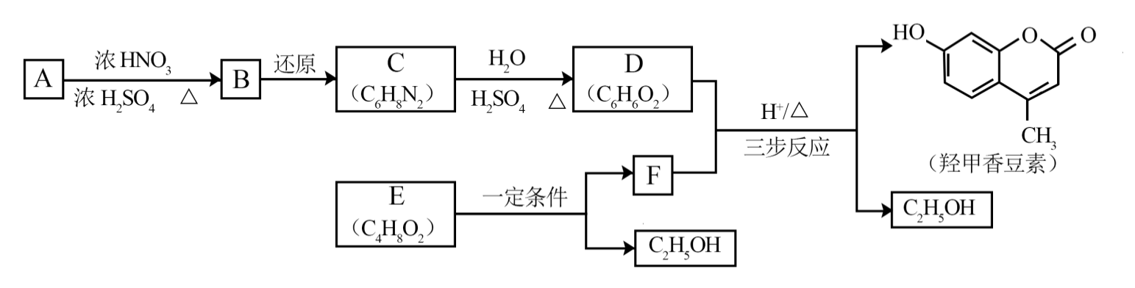
已知：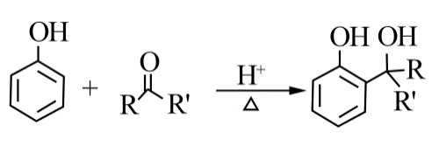
RCOOR'+R''OH RCOOR''+ R'OH（R、R'、R''代表烃基）
（1）A属于芳香烃，其结构简式是______________________。B中所含的官能团是________________。
（2）C→D的反应类型是___________________。
（3）E属于脂类。仅以乙醇为有机原料，选用必要的无机试剂合成E，写出有关化学方程式：
______________________________。
（4）已知：2E F+C₂H₅OH。F所含官能团有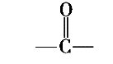和___________。
（5）以D和F为原料合成羟甲香豆素分为三步反应，写出有关化合物的结构简式：
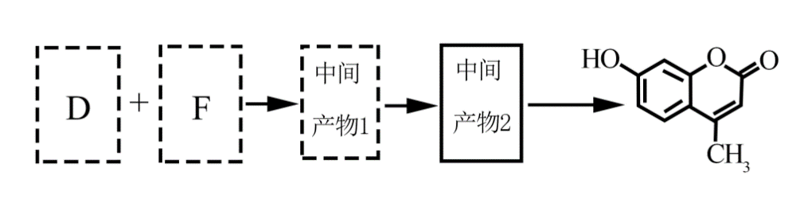
11．【2017天津卷】2-氨基-3-氯苯甲酸（F）是重要的医药中间体，其制备流程图如下：
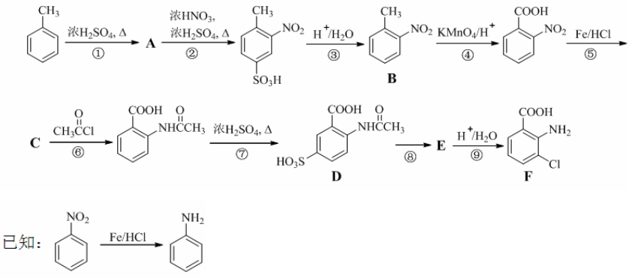
回答下列问题：
（1）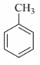分子中不同化学环境的氢原子共有_______种，共面原子数目最多为_______。
（2）B的名称为_________。写出符合下列条件B的所有同分异构体的结构简式_______。
a．苯环上只有两个取代基且互为邻位 b．既能发生银镜反应又能发生水解反应
（3）该流程未采用甲苯直接硝化的方法制备B，而是经由①②③三步反应制取B，其目的是___________。
（4）写出⑥的化学反应方程式：_________，该步反应的主要目的是____________。
（5）写出⑧的反应试剂和条件：_______________；F中含氧官能团的名称为__________。
（6）在方框中写出以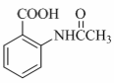为主要原料，经最少步骤制备含肽键聚合物的流程。
……目标化合物

12．【2017江苏卷】化合物H是一种用于合成γ-分泌调节剂的药物中间体，其合成路线流程图如下：
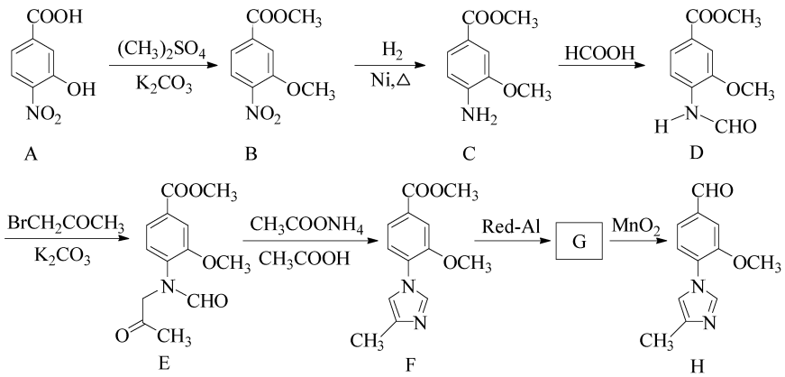
（1）C中的含氧官能团名称为_______和__________。
（2）D→E的反应类型为__________________________。
（3）写出同时满足下列条件的C的一种同分异构体的结构简式：_____________________。
①含有苯环，且分子中有一个手性碳原子；②能发生水解反应，水解产物之一是α-氨基酸，另一水解产物分子中只有2种不同化学环境的氢。
（4）G 的分子式为C₁₂H₁₄N₂O₂，经氧化得到H，写出G的结构简式：__________________。
（5）已知：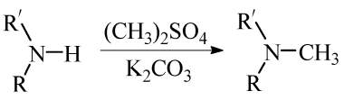(R代表烃基，R'代表烃基或H)
请写出以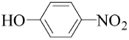、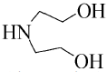和(CH₃)₂SO₄为原料制备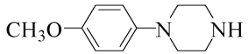的合成路线流程图(无机试剂任用，合成路线流程图示例见本题题干)。
13．【2016新课标1卷】秸秆（含多糖类物质）的综合应用具有重要的意义。下面是以秸秆为原料合成聚酯类高分子化合物的路线：
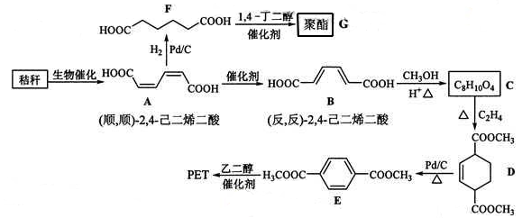
回答下列问题：
（1）下列关于糖类的说法正确的是______________。（填标号）
a.糖类都有甜味，具有C_{n}H_{2m}O_{m}的通式
b.麦芽糖水解生成互为同分异构体的葡萄糖和果糖
c.用银镜反应不能判断淀粉水解是否完全
d.淀粉和纤维素都属于多糖类天然高分子化合物
（2）B生成C的反应类型为______。
（3）D中官能团名称为______，D生成E的反应类型为______。
（4）F 的化学名称是______，由F生成G的化学方程式为______。
（5）具有一种官能团的二取代芳香化合物W是E的同分异构体，0.5 mol W与足量碳酸氢钠溶液反应生成44 g CO₂，W共有______种（不含立体结构），其中核磁共振氢谱为三组峰的结构简式为_________。
（6）参照上述合成路线，以（反,反）-2,4-己二烯和C₂H₄为原料（无机试剂任选），设计制备对二苯二甲酸的合成路线_______________________。
14．【2016新课标2卷】氰基丙烯酸酯在碱性条件下能快速聚合为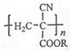，从而具有胶黏性，某种氰基丙烯酸酯（G）的合成路线如下：
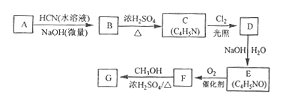
已知：①A的相对分子量为58，氧元素质量分数为0.276，核磁共振氢谱显示为单峰
②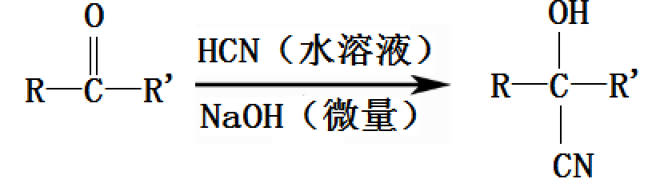
回答下列问题：
（1）A的化学名称为_______。
（2）B的结构简式为______，其核磁共振氢谱显示为______组峰，峰面积比为______。
（3）由C生成D的反应类型为________。
（4）由D生成E的化学方程式为___________。
（5）G中的官能团有_____、 _____ 、_____。（填官能团名称）
（6）G的同分异构体中，与G具有相同官能团且能发生银镜反应的共有_____种。（不含立体异构）
15．【2016新课标3卷】端炔烃在催化剂存在下可发生偶联反应，称为Glaser反应。
2R—C≡C—H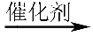R—C≡C—C≡C—R+H₂
该反应在研究新型发光材料、超分子化学等方面具有重要价值。下面是利用Glaser反应制备化合物E的一种合成路线：
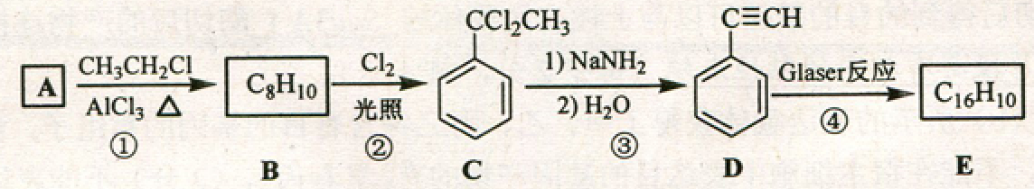
回答下列问题：
（1）B的结构简式为______，D 的化学名称为______。
（2）①和③的反应类型分别为______、______。
（3）E的结构简式为______。用1 mol E合成1,4−二苯基丁烷，理论上需要消耗氢气_______mol。
（4）化合物（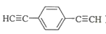）也可发生Glaser偶联反应生成聚合物，该聚合反应的化学方程式为_____________________________________。
（5）芳香化合物F是C的同分异构体，其分子中只有两种不同化学环境的氢，数目比为3:1，写出其中3种的结构简式_______________________________。
（6）写出用2−苯基乙醇为原料（其他无机试剂任选）制备化合物D的合成路线___________。
16．【2016北京卷】功能高分子P的合成路线如下：
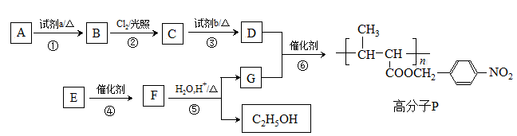
（1）A的分子式是C₇H₈，其结构简式是___________________。
（2）试剂a是_______________。① ③ ② ④ ⑤ ⑥ n
（3）反应③的化学方程式：_______________。
（4）E的分子式是C₆H₁₀O₂。E中含有的官能团：_______________。
（5）反应④的反应类型是_______________。
（6）反应⑤的化学方程式：_______________。
（5）已知：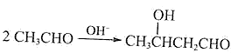。
以乙烯为起始原料，选用必要的无机试剂合成E，写出合成路线（用结构简式表示有机物，用箭头表示转化关系，箭头上注明试剂和反应条件）。
17．【2016浙江卷】化合物X是一种有机合成中间体，Z是常见的高分子化合物，某研究小组采用如下路线合成X和Z：
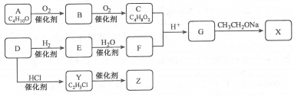
已知：①化合物A的结构中有2个甲基
②RCOOR′+R′′CH₂COOR′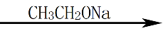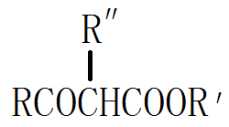
请回答：
（1）写出化合物E的结构简式__________，F中官能团的名称是_________。
（2）Y→Z的化学方程式是____________。
（3）G→X的化学方程式是__________，反应类型是___________。
（4）若C中混有B，请用化学方法检验B的存在（要求写出操作、现象和结论）_________。
18．【2016海南卷】乙二酸二乙酯（D）可由石油气裂解得到的烯烃合成。回答下列问题：
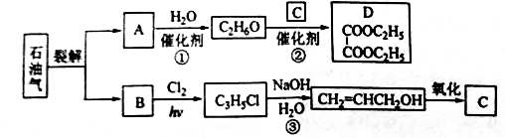
（1）B和A为同系物，B的结构简式为_______。
（2）反应①的化学方程式为___________，其反应类型为__________。
（3）反应③的反应类型为____________。
（4）C的结构简式为___________。
（5）反应②的化学方程式为______。
19．【2016海南卷】富马酸（反式丁烯二酸）与Fe²⁺形成的配合物——富马酸铁又称“富血铁”，可用于治疗缺铁性贫血。以下是合成富马酸铁的一种工艺路线：
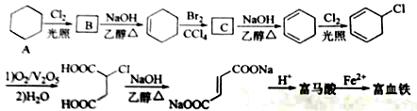

回答下列问题：
（1）A的化学名称为_____；由A生成B的反应类型为_____。
（2）C的结构简式为_____。
（3）富马酸的结构简式为_____。
（4）检验富血铁中是否含有Fe³⁺的实验操作步骤是_____。
（5）富马酸为二元羧酸，1mol富马酸与足量饱和NaHCO₃溶液反应可放出____L CO₂（标况）；富马酸的同分异构体中，同为二元羧酸的还有_______（写出结构简式）。
20．【2016江苏卷】化合物H是合成抗心律失常药物决奈达隆的一种中间体，可通过以下方法合成：
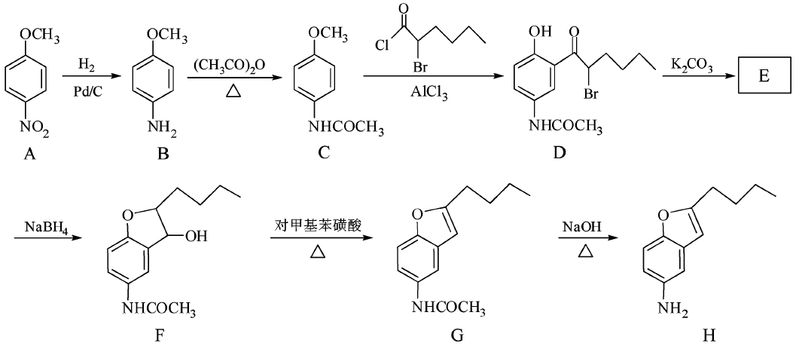
（1）D中的含氧官能团名称为____________（写两种）。
（2）F→G的反应类型为___________。
（3）写出同时满足下列条件的C的一种同分异构体的结构简式：_________。
①能发生银镜反应；②能发生水解反应，其水解产物之一能与FeCl₃溶液发生显色反应；
③分子中只有4种不同化学环境的氢。
（4）E经还原得到F，E的分子是为C₁₄H₁₇O₃N，写出E的结构简式：___________。
（5）已知：①苯胺（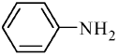）易被氧化
②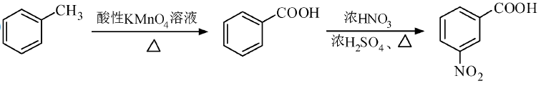
请以甲苯和（CH₃CO）₂O为原料制备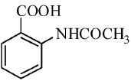，写出制备的合成路线流程图（无机试剂任用，合成路线流程图示例见本题题干）。
21．【2016上海卷】异戊二烯是重要的有机化工原料，其结构简式为CH₂=C(CH₃)CH=CH₂。
完成下列填空：
（1）化合物X与异戊二烯具有相同的分子式，与Br₂/CCl₄反应后得到3-甲基-1,1,2,2-四溴丁烷。X的结构简式为_______________。
（2）异戊二烯的一种制备方法如下图所示：
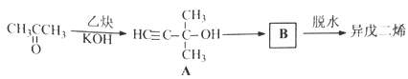
A能发生的反应有___________。（填反应类型）
B的结构简式为______________。
（3）设计一条由异戊二烯制得有机合成中间体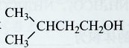的合成路线。
（合成路线常用的表示方式为：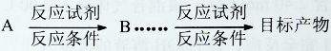）
22．【2016上海卷】M是聚合物胶黏剂、涂料等的单体，其一条合成路线如下（部分试剂及反应条件省略）：
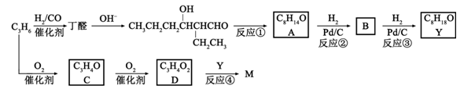
完成下列填空：
（1）反应①的反应类型是____________。反应④的反应条件是_____________。
（2）除催化氧化法外，由A得到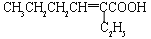所需试剂为___________。
（3）已知B能发生银镜反应。由反应②、反应③说明：在该条件下，_______________。
（4）写出结构简式。C________________ M________________
（5）D与1-丁醇反应的产物与氯乙烯共聚可提高聚合物性能，写出该共聚物的结构简式。_______
（6）写出一种满足下列条件的丁醛的同分异构体的结构简式。____________
①不含羰基②含有3种不同化学环境的氢原子
已知：双键碳上连有羟基的结构不稳定。
23．【2016四川卷】高血脂严重影响人体健康，化合物E是一种临床治疗高血脂症的药物。E的合成路线如下（部分反应条件和试剂略）：
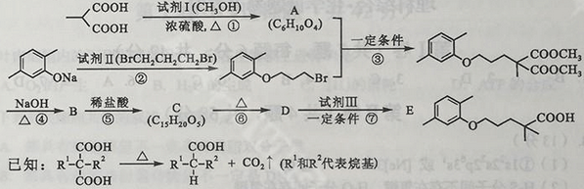
请回答下列问题：
（1）试剂Ⅰ的名称是______，试剂Ⅱ中官能团的名称是______，第② 步的反应类型是_______。
（2）第①步反应的化学方程式是_____________。
（3）第⑥步反应的化学方程式是_____________。
（4）第⑦步反应中，试剂Ⅲ为单碘代烷烃，其结构简式是_________ 。
（5）C的同分异构体在酸性条件下水解，生成X、Y和CH₃(CH₂)₄OH。若X含有羧基和苯环，且X和Y的核磁共振氢谱都只有两种类型的吸收峰，则X与Y发生缩聚反应所得缩聚物的结构简式是_____。
24．【2016天津卷】反-2-己烯醛(D)是一种重要的合成香料，下列合成路线是制备D的方法之一。根据该合成路线回答下列问题：
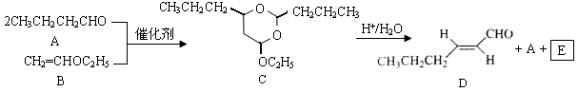
已知：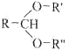RCHO+R＇OH+R＂OH
（1）A的名称是_______；B分子中共面原子数目最多为________；C分子中与环相连的三个基团中，不同化学环境的氢原子共有__________种。
（2）D中含氧官能团的名称是_____，写出检验该官能团的化学反应方程式： _____。
（3）E为有机物，能发生的反应有__________。
a．聚合反应b．加成反应c．消去反应d．取代反应
（4）B的同分异构体F与B有完全相同的官能团，写出F所有可能的结构：________。
（5）以D为主要原料制备己醛(目标化合物)，在方框中将合成路线的后半部分补充完整。
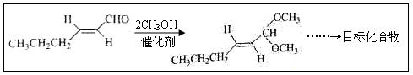
（6）问题（5）的合成路线中第一步反应的目的是__________。


